本试卷适应范围  工学院本科一年级 | 南 京 农 业 大 学 试 题 纸
本试卷适应范围  工学院本科一年级 | 2018-2019 学年 第2 学期 课程类型：必修 试卷类型：A
课程号 MATH2602 课程名 高等数学 学分 5

学 号 姓 名 班级
题号 | 一 | 二 | 三 | 四 | 五 |  |  |  |  | 总分 | 签名
得分
装订线

装订线

一、选择题（2分×10=20分）（答案写在下面横线上）

1~5 ， ， ， ， ，6~10 ， ， ， ， ，
1. 向量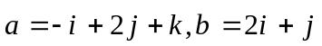，则有 （ ）.
A. ∥ B.⊥ C. 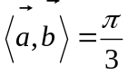 D. 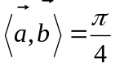
2. 方程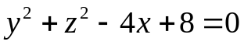 表示 。 ( )
A. 单叶双曲面 B. 双叶双曲面 C. 锥面 D. 旋转抛物面
3. 设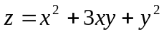，则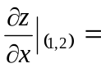 （ ）.
A.6 B.7 C.8 D.9
4. 点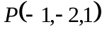到平面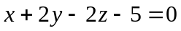的距离为（ ）.
A.3 B.4 C.5 D.6
5. 设平面区域D：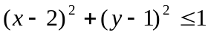，若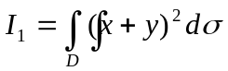，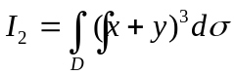则有（ ）
（ A.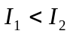 B. 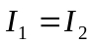 C. 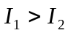 D.不能比较
6. 以下各组数可以作为向量的方向余弦的是（ ）
A.（,,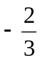） B.(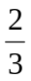,,1) C.(,,1) D.(,,1)
7. 求平行于轴，且过点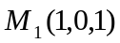和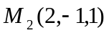的平面方程．是（ ）
A.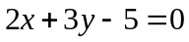 B.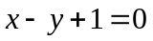 C.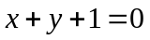 D. 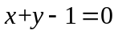
8.设是取外侧的单位球面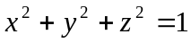， 则曲面积分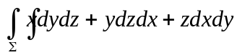 =（ ）
A. 0 B.  C. D.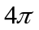
10. 9. 设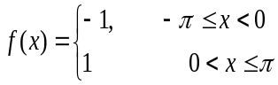，则它的Fourier展开式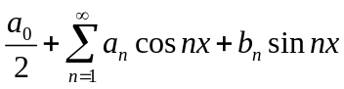 中的等于（ ）
（ A. 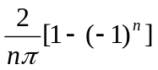 B. 0 C.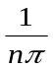 D. 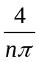
10. 微分方程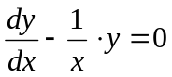的通解是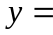( )
A．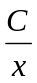 B．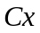 C．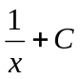 D． 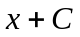

二、填空题（2分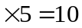分）
1. 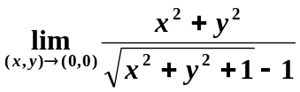=___________________;
2.设隐函数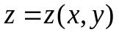是由方程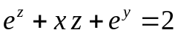确定的，则 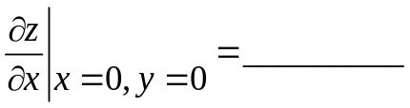
3. 交换积分次序后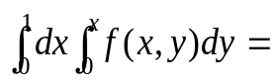
4.设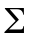是平面 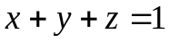在第一卦限部分，则 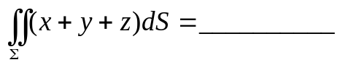
5.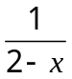 的麦克劳林展开式是 (请写出收敛域)
三、计算题（8分×6=48分）
1.求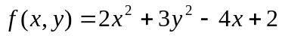在圆域D={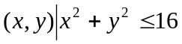}上的最大值和最小值

2. 已知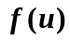二阶可导，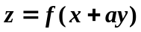满足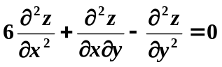，求的值

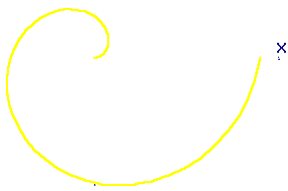
3设平面薄片所占的闭区域由螺线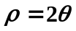上一段弧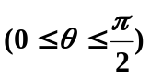与直线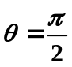所围成，它的面密度为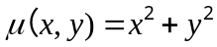 求这薄片的质量

4计算三重积分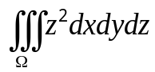，其中是由曲面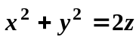及平面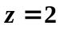所围成的闭区域

5求 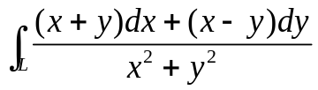，其中L是曲线 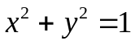，取逆时针方向

6. 求幂级数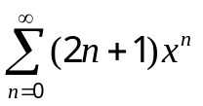 的收敛域，并求其和函数

四、证明题（6分×2=12分）
1. 已知二阶线性非齐次微分方程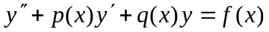有解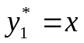，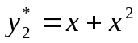，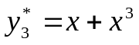，证明：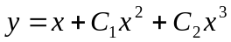是该方程的通解。

2. 设常数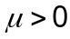 ，且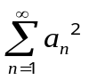 收敛，证明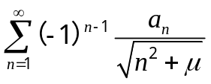绝对收敛

五、综合题（10分）
设函数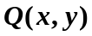具有一阶连续偏导数，曲线积分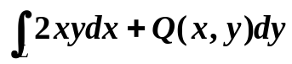与路径无关，并且对任意的恒有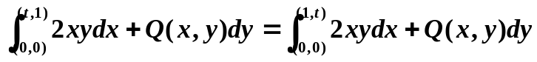,求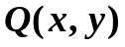。

教研室主任 出卷人

